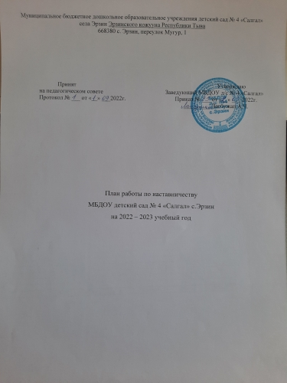

Муниципальное бюджетное дошкольное образовательное учреждения детский сад № 4 «Салгал» села Эрзин Эрзинского кожууна Республики Тыва
668380 с. Эрзин, переулок Мугур, 1

Принят Утверждаю
на педагогическом совете Заведующий МБДОУ д/с № 4 «Салгал»
Протокол № ___ от «__» ___2022г. Приказ № ___ от «__» ___ 2022г.
_________ Лагбужап А.Ч.

План работы по наставничеству
МБДОУ детский сад № 4 «Салгал» с.Эрзин
на 2022 – 2023 учебный год

План работы по наставничеству

Цель: развитие профессиональных умений и навыков молодого специалиста
Задачи:
• Продолжать изучение нормативно-правовой документации ДОУ
• оказать помощь в ведении документации воспитателя
• Разработка и написание календарно-тематического планирования на основе рабочей программы
• Помощь в планирование и проведение непосредственно образовательной деятельности
• Использование здоровьесберегающих технологий во время образовательной деятельности
• Общие вопросы организации работы с родителями (планирование по работе с родителями, проведение родительских собраний и пр.)

Месяц | Содержание работы | Методы работы
Сентябрь | Психолого-педагогические основы установления контактов педагога с воспитанниками  Оформление документации группы  Мониторинг детского развития | Консультация и ответы на интересующие вопросы.  Просмотр молодым специалистом режимных моментов, ответы на вопросы.  Знакомство с документацией, помощь в оказании заполнении документации  Оказание помощи в подборе диагностического материала
Октябрь | Родительское собрание  Помощь в планировании воспитатель-образовательного процесса в ДОУ  Ознакомление с нормативной базой.  Психологическая характеристика детей дошкольного возраста | Помощь в организации и проведении собрания, обсуждение структуры собрания.  Оказание помощи в планировании, ответы на интересующие вопросы  Знакомство с основными документами, регламентирующими деятельность ДОУ  Консультация, подбор литературы
Ноябрь | Планирование работы с родителями, оформление наглядной информации для родителей  Составление конспектов мероприятий  Психолого-педагогические основы установления контактов с семьями воспитанников | Консультация, помощь в составлении плана работы с родителями, подбор материала  Помощь в составлении конспекта мероприятия  Наблюдение, консультации, подбор литературы  Контроль. Подведение итогов.
Декабрь | Инструкции, используемые в работе воспитателя  Методика проведения детских праздников  Мастер класс: проведение организованной образовательной деятельности  Подготовка к новогодним мероприятиям. | Знакомство с инструкциями ДОУ, беседа  Помощь в подготовке и проведении праздника, просмотр мероприятия, обсуждение  Посещение молодым специалистом организованной образовательной деятельности наставника, ответы на вопросы  Составление плана работы с детьми и родителями
Январь | Просмотр конспекта и проведение организованной образовательной деятельности молодым специалистом  Конфликтные ситуации между детьми, способы их устранения  Роль сюжетно – ролевой игры в развитии дошкольников  Использование современных технологий в образовательной деятельности детей | Посещения занятия, обсуждение, советы  Консультация, обсуждение конкретных примеров, советы наставника  Консультация, просмотр проведения сюжетной игры, совместная игровая деятельность, обсуждение  Консультация, советы по целесообразности их использования
Февраль | Использование в работе ИКТ.  Формы работы по физическому развитию детей и укреплению здоровья  Проектная деятельность дошкольников | Консультация, подбор литературы, памяток, ответы на вопросы  Консультация, использованию ИКТ в работе с детьми и родителями  Консультация, посещение мероприятий наставника, обсуждение, ответы на интересующие вопросы  Совместное планирование проекта, обсуждение
Март | Индивидуальное сопровождение ребенка  Речевое развитие детей  Развивающая среда в детском саду | Консультация, совместное обсуждение  Консультация, советы, знакомство с картотекой речевых игр  Консультация, обсуждение (принципы построения, оснащение, смена материала)
Апрель | Проведение мониторинга развития детей.  Организованная образовательная деятельность молодого специалиста  Родительское собрание. | Обсуждение и консультирование молодого педагога, оказание помощи в проведении мониторинга. Контроль  Просмотр образовательной деятельности наставником, совместное обсуждение  Проведение собрания, обсуждение собрания.
Май | Подготовка к летней – оздоровительной кампании.  Подведение итогов работы. | Консультация и ответы на интересующие вопросы.  Самоанализ молодого воспитателя.

